Padding: 10px 🡪 Espaçamento dentro de cada DIV.

Margin: 10px 🡪 Espaçamento entre div, cria uma margem para cada div

# Bordas

Comando 🡪 border: 1px solid red;

Border 🡪 Comando da borda

Px 🡪 pixel da borda

Solid 🡪 tipo de borda. Podendo ter esses outros tipos:

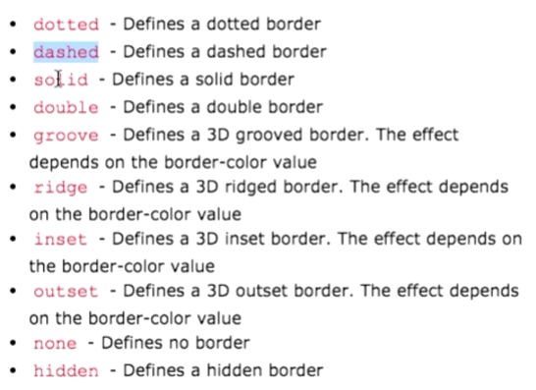

Red 🡪 Cor da borda

Podemos também definir por partes a borda:

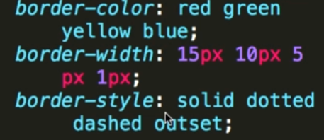

# Fontes e cores

/*

                Tipos de tamanhos

                px --> tamanho fixo

                % --> tamanho relativo ao tamanho padrão 100% = 16px (p)

                em --> tamanho relativo ao container pai

                */

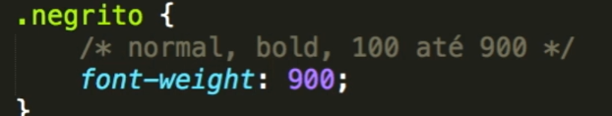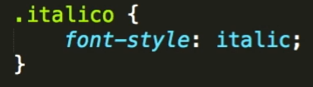

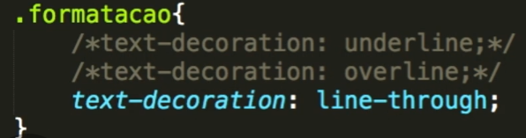

Underlune 🡪texto exemplo

Overline 🡪 sublinhado em cima do texto

Line-through 🡪 ~~texto exemplo~~

PAra poder ealizar todas essas formatações em uma mesma linha é usado o comando font:

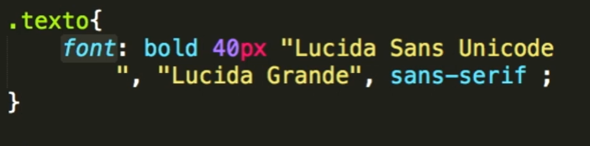

Syntax do comando font:

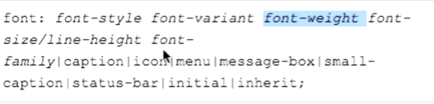

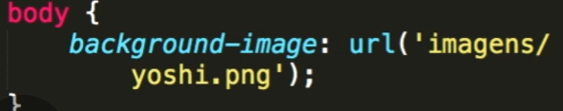

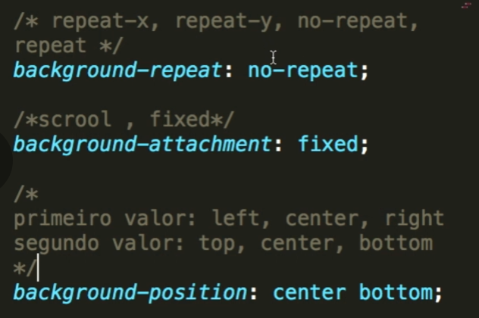

Como o comando font, o background tbm funciona do mesmo sentido:

